TERMO DE REFERÊNCIA PARA INSTALAÇÃO DE AR CONDICIONADO SPLIT E DEMAIS SERVIÇOS COMPLEMENTARES PARA DIVERSAS SECRETARIAS MUNICIPAIS

1. Objeto

Constitui-se objeto da presente Termo de Referência, a contratação de empresa especializada para instalação de ar condicionado split (já adquiridos) e demais serviços complementares para diversas Secretarias Municipais, em prédios próprios do Município de Três Passos.

2. Justificativa

No sul do Brasil há estações bem definidas, porém na primavera e no verão ocorrem fenômenos climáticos cíclicos em que tornam as temperaturas médias com valores muito elevados.
O calor, além de proporcionar desconforto, irritabilidade, sudorese, pode ainda causar sérios problemas à saúde do trabalhador exposto a ela.
Conforme o artigo nº. 178 da Consolidação das Leis do Trabalho – CLT, o mesmo expressa que as condições de conforto térmico nos locais de trabalho devem ser mantidas dentro dos limites fixados pelo Ministério do Trabalho.
Portanto, o conforto térmico, ao contrário do que muitas empresas pensam, não é opcional, pois há legislação regulando de forma expressa o assunto.
O índice PPD (Predicted Percentage of Dissatisfied) indica a Percentagem de Pessoas Insatisfeitas com as condições térmicas de um ambiente e está diretamente relacionado com o PMV (Percentagem de Pessoas Insatisfeitas em função do Voto Médio Estimado), o qual pode ser obtido a partir dos mesmos dados utilizados no cálculo do PMV.
Esse índice é importante na análise do conforto térmico porque, conforme a Norma ISO 7730/94, um recinto é considerado termicamente confortável quando o PPD não supera o valor de 10%, ou seja, quando o número de pessoas insatisfeitas não ultrapassa os 10% dos envolvidos.
Já a NR 17 do Ministério do Trabalho, determina que a temperatura do ambiente de trabalho onde são executadas atividades que se exige o intelecto (escritórios, laboratórios, escolas, postos de saúde, etc.), seja efetiva entre 20 e 23 graus Celsius, com umidade relativa inferior a 40%.
Ainda, a norma técnica ISO 9241, por sua vez, recomenda temperatura de 20 a 24 graus no verão e 23 a 26 graus no inverno, com umidade relativa entre 40 e 80%.
Estes parâmetros podem ser obtidos com a implantação de sistemas de ar condicionado tipo split.
Portanto, o Conforto Térmico não é opcional. É direito do empregado e dever de quem emprega e este é o intuito deste projeto, tendo em vista que os equipamentos de ar condicionado já encontram-se adquiridos, sendo no entanto necessária a instalação e adequações das instalações elétricas para o perfeito funcionamento destes equipamentos, atendendo as especificações de instalação e de segurança para os usuários.

3. Instruções de segurança para as instalações dos equipamentos split

A CONTRATADA deverá fornecer atender as seguintes instruções de segurança para a instalação dos equipamentos de ar condicionado split:

a) verificar a possibilidade de existirem instalações elétricas, de água ou esgoto no local de instalação;
b) as unidades devem estar corretamente niveladas;
c) isolar o local de trabalho impedindo pessoas inadvertidas nas proximidades;
d) seguir as normas de segurança aplicáveis e de proteção individual;
e) observar as condições das instalações elétricas no local, desligando a força ao executar serviços com eletricidade;
f) observar os avisos de precaução e segurança do manual do aparelho;
g) somente pessoal autorizado e indicado pela empresa CONTRATADA, é que poderá manusear, executar serviços, checar o funcionamento, realizar instalações elétricas e com gás refrigerante;
h) descartar as embalagens corretamente;
i) somente pessoal da CONTRATADA poderá testar, corrigir serviços e colocar em operação os equipamentos.

4. Testes de operação do equipamento

A CONTRATADA, após a instalação, deverá realizar testes de operação dos equipamentos, observando:

a) Testar os modos Cool, Heat, Auto, Dry, Fan, Eco, Clean, Felling, Heathy, Fungusprof (se houver);
b) Efetuar testes com as teclas On/Off, Temp Up, Temp Down, Mode, Swing, Clean e outras se houver;
c) Verificar as condições das pilhas do aparelho e se não houver, deverá ser fornecidas pela CONTRATADA;
d) Verificar a ocorrência de vazamentos de gás, nivelamento, drenagem e limpeza do aparelho e do local em que foi instalado o equipamento e outros serviços elétricos necessários para o perfeito funcionamento (valor da tensão e testar/ajustar o equilíbrio de fases junto aos quadros de distribuição do prédio).

5. Instalação da unidade interna

Ao realizar a instalação da unidade interna, observar, no mínimo:

a) o posicionamento evitando bloqueios nas entradas ou saídas de ar;
b) não instalar próximo ou acima de locais em que há aparelhos que geram calor, vapor ou gordura;
c) certificar-se de que haja espaço suficiente para a manutenção;
d) seguir o espaçamento mínimo descrito no manual do aparelho;
e) quando a tubulação exceder o comprimento padrão de 5 (cinco) metros, adicionar 50 g/m de gás refrigerante, até o limite de 7,5 metros;
f) fixar a placa da unidade interna de forma firme na parede;
g) realizar furação da parede na posição conveniente e inclinada cerca de 5º a 10º, com orifício de 60 a 80 mm, conforme modelo do equipamento;
g) instalar anel de proteção dos tubos e selar com massa, evitando danificação dos cabos e tubos, impedindo a entrada de roedores e insetos;
h) quando da instalação do dreno, envolvê-lo firmemente com fita especial e verificando que o cano do dreno esteja abaixo da linha frigorígena.

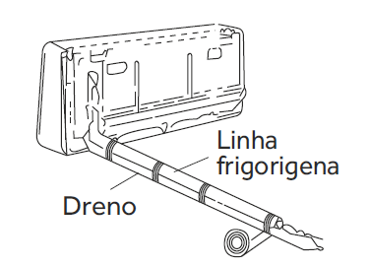

6. Instalação da unidade externa

Ao realizar a instalação da unidade externa, observar, no mínimo:

a) instalar suportes tipo L de tal forma que suportem o peso da máquina e esteja firme e nivelado;
b) fixar em local de boa ventilação;
c) não instalar próximo a locais de gases inflamáveis;
d) verificar o espaçamento necessário ao instalar a unidade externa conforme manual do equipamento;
e) realizar acabamento da tubulação conforme as boas práticas, testando o funcionamento e da drenagem.

7. Instalação elétrica dos equipamentos

Ao realizar a instalação elétrica, deverá ser observado, no mínimo:

a) o atendimento da norma ABNT NBR 5410, especialmente com relação as dimensões dos cabos de alimentação especificados nas planilhas do projeto;
b) observar o menor traçado e a secção dos cabos alimentadores e das tubulações a serem instaladas;
c) verificar os disjuntores de proteção, substituindo os danificados ou com capacidade não condizente com a potência elétrica do equipamento instalado ou a instalar;
d) realizar o EQUILÍBRIO DE FASES junto ao Centro de Distribuição e também junto à entrada de energia elétrica geral do prédio, serviço este IMPRESCINDÍVEL para evitar sobrecarga interna;
e) a alimentação deverá ser realizada através de cabo tripolar, tipo PP, sendo uma perna para o fase, outra para o neutro (cor azul) e outra para o terra (cor verde);
f) efetuar o aterramento, se não houver, junto ao Centro de Distribuição;

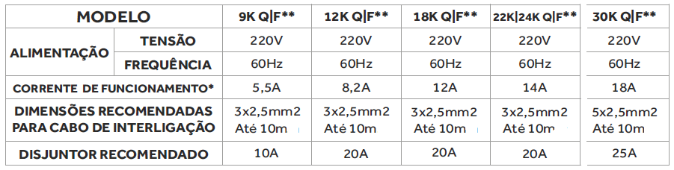

Observação: os valores indicados na tabela acima são somente para referência mínimos e dependerão da distância do aparelho ao Centro de Distribuição dos disjuntores, sendo que as dimensões estão corrigidos pelo fator de queda de tensão e incluídos nas planilhas anexa às Pranchas para cada unidade consumidora, as quais deverão ser observadas.

8. Instalação da linha de cobre

Para fazer as conexões das tubulações de interligação nas respectivas válvulas de serviço das unidades interna e externa, o executor deverá observar:
a) remover as porcas flanges que estão pré-montadas nas conexões das duas unidades;
b) encaixar as porcas que estão pré-montadas nas conexões das unidades interna e externa nas extremidades dos tubos de ligação entre as unidades;
c) fazer flanges nas extremidades dos tubos, usando flangeador de diâmetro adequado;
d) conectar as duas extremidades dos tubos de sucção e expansão, já com as porcas e flanges, às respectivas válvulas de serviço da unidade interna e externa;
e) observar o bom aperto e boa conexão.

9. Procedimentos de interligação

a) quando a unidade condensadora estiver em um nível superior ao da unidade evaporadora, fazer sifões nas subidas da linha de sucção desde a saída da evaporadora;
b) quando a unidade condensadora estiver em um nível inferior ao da unidade evaporadora, não há necessidade de que sejam feitos sifões;
c) inclinar as linhas de expansão e sucção da radiação (além de bem isoladas termicamente) quando estiverem expostas ao sol.

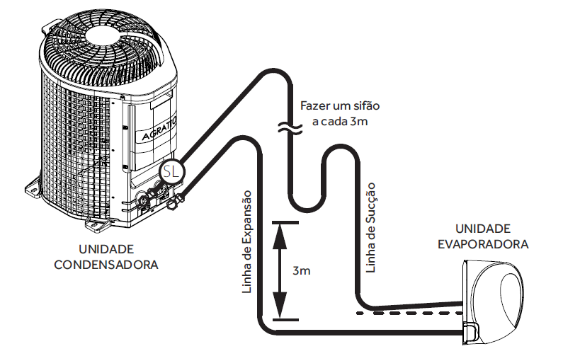

10. Verificação das finais dos serviços

a) depois de efetuar as conexões, utilize um aparelho para detectar vazamento do refrigerante;
b) verificar se não há vazamento nas juntas;
c) verificar se há bloqueio na saída de água do tubo de drenagem e limpe-o imediatamente ou substitua-o se estiver entupido ou contaminado com sujidades;
d) verificar se o fio terra está conectado de forma confiável no Centro de Distribuição e se o aterramento foi feito;
e) verifique se as pilhas do controle remoto existente (em aparelhos já instalados) estão em boas condições;
f) verificar se há danos físicos nas unidades interna e externa;
g) verificar se a tensão da rede elétrica está próxima de 220 Volts
h) realizar teste de funcionamento e instruir o responsável pelo prédio da correta utilização e do funcionamento do equipamento de condicionamento de ar com relação as funções, possíveis falhas e da garantia.

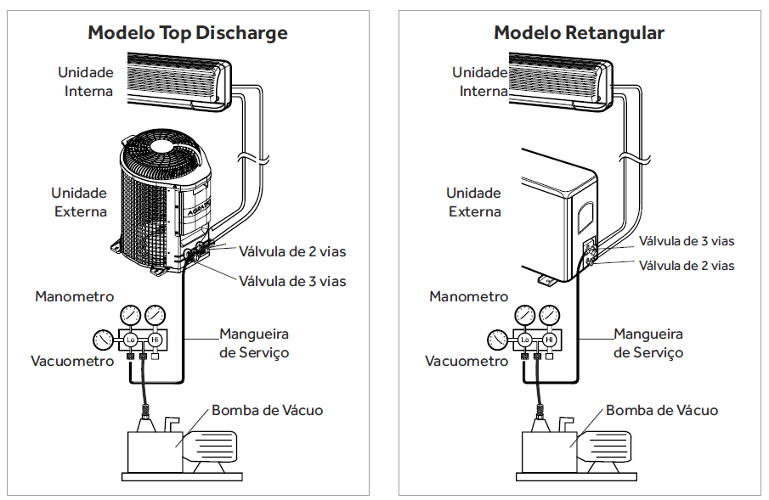

11. Fornecimento do PMCO

O PMOC (Plano de Manutenção Operação e Controle) foi uma exigência criada pela Lei Federal nº. 13.589/2018 para promover a saúde e o bem-estar em ambientes climatizados de uso público e coletivo. O PMOC é um documento que atesta todas as limpezas, manutenções e eventuais correções técnicas que devem ser atestadas por técnicos responsáveis.
Através da Portaria n.º 3.523/MS e da Resolução n.º 9/03, a elaboração do PMOC tornou-se obrigatória para os sistemas de climatização cuja capacidade térmica supera 5 TR (15.000 kcal/h = 60.000 BTU/h).
Para que um ambiente climatizado seja considerado saudável, é essencial observar os parâmetros estipulados pela Resolução RE-09. Uma boa qualidade do ar interior depende principalmente da limpeza ou substituição dos filtros, que deve ser realizada de forma regular, mediante o acompanhamento técnico.
A limpeza de que trata o PMOC deve considerar todos os componentes do sistema de climatização. Assim, bandejas, serpentinas, umidificadores, ventiladores e dutos devem ser mantidos limpos. Além disso, é recomendável utilizar produtos biodegradáveis próprios para este fim, devidamente registrados no Ministério da Saúde.
Os filtros também merecem atenção. A limpeza deve mantê-los sempre em boas condições de operação. A substituição deve ser avaliada pelo técnico sempre que necessário.
O compartimento em que está instalada a caixa de mistura do ar de retorno e ar de manutenção deverá ter uma utilização restrita. A captação de ar externo também deve ser livre e possíveis fontes de poluentes que podem trazer riscos à saúde humana.
O processo de limpeza também deve descartar as partículas sólidas, retiradas do sistema de climatização. Esse material deve ficar acondicionado em sacos apropriados evitando assim espalhamento de partículas inaláveis.
Considerando a Pandemia Covid-19, faz-se ainda mais necessária a realização de tal serviço, especialmente em locais públicos e de responsabilidade da administração municipal.
Nos orçamentos em anexo, é relacionada a exigência ou não de realizar o PMCO da unidade (prédio), conforme a carga térmica instalada.

12. Resumo dos quantitativos e locais à instalar

Além dos equipamentos listados à seguir, observar as adequações elétricas projetadas, de drenagem, tubulações elétricas, suportes, acessórios, readequações de posição das unidades internas e externas, retiradas, colocação de drenos, abertura das paredes, fixação e PMCO entre outros, conforme descritos nos orçamentos individualizados em anexo a este TR.
A quantidade prevista é de 105 unidades.

12.1. Secretaria Municipal de Saúde - prédio CAPS - local: Centro

Item | Resumo dos serviços | Quant.
1 | Instalação de rede frigorígena composta de tubo de cobre, espuma elastomérica, duto de isolamento de polietileno, fita PVC branca, joelho de cobre, vácuo e carga de gás , adesivo, estopa e demais acessórios para unidade de capacidade de 9.000 BTUs. | 2 cj
2 | Instalação de rede frigorígena composta de tubo de cobre, espuma elastomérica, duto de isolamento de polietileno, fita PVC branca, joelho de cobre, vácuo e carga de gás , adesivo, estopa e demais acessórios para unidade de capacidade de 12.000 BTUs | 1 cj

12.2. Secretaria Municipal de Saúde - prédio CIAC/SUS - local: Bairro Érico Veríssimo

Item | Resumo dos serviços | Quant.
1 | Instalação de rede frigorígena composta de tubo de cobre, espuma elastomérica, duto de isolamento de polietileno, fita PVC branca, joelho de cobre, vácuo e carga de gás , adesivo, estopa e demais acessórios para unidade de capacidade de 9.000 BTUs. | 4 cj
2 | Instalação de rede frigorígena composta de tubo de cobre, espuma elastomérica, duto de isolamento de polietileno, fita PVC branca, joelho de cobre, vácuo e carga de gás , adesivo, estopa e demais acessórios para unidade de capacidade de 12.000 BTUs | 1 cj

12.3. Secretaria Municipal de Educação e Cultura - prédio EMEF 25 de julho - local: Bairro Glória

Item | Resumo dos serviços | Quant.
1 | Instalação de rede frigorígena composta de tubo de cobre, espuma elastomérica, duto de isolamento de polietileno, fita PVC branca, joelho de cobre, vácuo e carga de gás , adesivo, estopa e demais acessórios para unidade de capacidade de 12.000 BTUs | 1 cj
2 | Instalação de rede frigorígena composta de tubo de cobre, espuma elastomérica, duto de isolamento de polietileno, fita PVC branca, joelho de cobre, vácuo e carga de gás , adesivo, estopa e demais acessórios para unidade de capacidade de 18.000 BTUs | 2 cj

12.4. Secretaria Municipal de Educação e Cultura - prédio EMEF Coroinha Daronchi - local: Bairro Promorar

Item | Resumo dos serviços | Quant.
1 | Instalação de rede frigorígena composta de tubo de cobre, espuma elastomérica, duto de isolamento de polietileno, fita PVC branca, joelho de cobre, vácuo e carga de gás , adesivo, estopa e demais acessórios para unidade de capacidade de 12.000 BTUs | 2 cj
2 | Instalação de rede frigorígena composta de tubo de cobre, espuma elastomérica, duto de isolamento de polietileno, fita PVC branca, joelho de cobre, vácuo e carga de gás , adesivo, estopa e demais acessórios para unidade de capacidade de 18.000 BTUs | 1 cj

12.5. Secretaria Municipal de Educação e Cultura - prédio EMEF Dom João Becker - local: Distrito Santo Antônio

Item | Resumo dos serviços | Quant.
1 | Instalação de rede frigorígena composta de tubo de cobre, espuma elastomérica, duto de isolamento de polietileno, fita PVC branca, joelho de cobre, vácuo e carga de gás , adesivo, estopa e demais acessórios para unidade de capacidade de 18.000 BTUs | 1 cj

12.6. Secretaria Municipal de Educação e Cultura - prédio EMEI Elso Severgnini- local: Bairro Érico Veríssimo

Item | Resumo dos serviços | Quant.
1 | Instalação de rede frigorígena composta de tubo de cobre, espuma elastomérica, duto de isolamento de polietileno, fita PVC branca, joelho de cobre, vácuo e carga de gás , adesivo, estopa e demais acessórios para unidade de capacidade de 12.000 BTUs | 1 cj
2 | Instalação de rede frigorígena composta de tubo de cobre, espuma elastomérica, duto de isolamento de polietileno, fita PVC branca, joelho de cobre, vácuo e carga de gás , adesivo, estopa e demais acessórios para unidade de capacidade de 18.000 BTUs | 4 cj

12.7. Secretaria Municipal de Educação e Cultura - prédio EMEF Guia Lopes- local: Distrito Floresta

Item | Resumo dos serviços | Quant.
1 | Instalação de rede frigorígena composta de tubo de cobre, espuma elastomérica, duto de isolamento de polietileno, fita PVC branca, joelho de cobre, vácuo e carga de gás , adesivo, estopa e demais acessórios para unidade de capacidade de 12.000 BTUs | 1 cj
2 | Instalação de rede frigorígena composta de tubo de cobre, espuma elastomérica, duto de isolamento de polietileno, fita PVC branca, joelho de cobre, vácuo e carga de gás , adesivo, estopa e demais acessórios para unidade de capacidade de 18.000 BTUs | 4 cj

12.8. Secretaria Municipal de Educação e Cultura - prédio EMEF Ildo Meneghetti- local: Bairro Ildo Meneghetti

Item | Resumo dos serviços | Quant.
1 | Instalação de rede frigorígena composta de tubo de cobre, espuma elastomérica, duto de isolamento de polietileno, fita PVC branca, joelho de cobre, vácuo e carga de gás , adesivo, estopa e demais acessórios para unidade de capacidade de 18.000 BTUs | 2 cj

12.9. Secretaria Municipal de Educação e Cultura - prédio EMEF João Padilha do Nascimento- local: Bairro Operário

Item | Resumo dos serviços | Quant.
1 | Instalação de rede frigorígena composta de tubo de cobre, espuma elastomérica, duto de isolamento de polietileno, fita PVC branca, joelho de cobre, vácuo e carga de gás , adesivo, estopa e demais acessórios para unidade de capacidade de 18.000 BTUs | 5 cj

12.10. Secretaria Municipal de Educação e Cultura - prédio EMEF José de Anchieta- local: Bairro Bela Vista

Item | Resumo dos serviços | Quant.
1 | Instalação de rede frigorígena composta de tubo de cobre, espuma elastomérica, duto de isolamento de polietileno, fita PVC branca, joelho de cobre, vácuo e carga de gás , adesivo, estopa e demais acessórios para unidade de capacidade de 18.000 BTUs | 4 cj

12.11. Secretaria Municipal de Educação e Cultura - prédio EMEF Wally Elisa Hartmann- local: Distrito Herval Novo

Item | Resumo dos serviços | Quant.
1 | Instalação de rede frigorígena composta de tubo de cobre, espuma elastomérica, duto de isolamento de polietileno, fita PVC branca, joelho de cobre, vácuo e carga de gás , adesivo, estopa e demais acessórios para unidade de capacidade de 12.000 BTUs | 1 cj
2 | Instalação de rede frigorígena composta de tubo de cobre, espuma elastomérica, duto de isolamento de polietileno, fita PVC branca, joelho de cobre, vácuo e carga de gás , adesivo, estopa e demais acessórios para unidade de capacidade de 18.000 BTUs | 1 cj

12.12. Secretaria Municipal de Educação e Cultura - prédio EMEI Cidadão Júnior- local: Bairro Frei Olímpio

Item | Resumo dos serviços | Quant.
1 | Instalação de rede frigorígena composta de tubo de cobre, espuma elastomérica, duto de isolamento de polietileno, fita PVC branca, joelho de cobre, vácuo e carga de gás , adesivo, estopa e demais acessórios para unidade de capacidade de 12.000 BTUs | 1 cj
2 | Instalação de rede frigorígena composta de tubo de cobre, espuma elastomérica, duto de isolamento de polietileno, fita PVC branca, joelho de cobre, vácuo e carga de gás , adesivo, estopa e demais acessórios para unidade de capacidade de 18.000 BTUs | 4 cj

12.13. Secretaria Municipal de Educação e Cultura - prédio EMEI Lápis de Cor- local: Bairro Centro

Item | Resumo dos serviços | Quant.
1 | Instalação de rede frigorígena composta de tubo de cobre, espuma elastomérica, duto de isolamento de polietileno, fita PVC branca, joelho de cobre, vácuo e carga de gás , adesivo, estopa e demais acessórios para unidade de capacidade de 12.000 BTUs | 1 cj
2 | Instalação de rede frigorígena composta de tubo de cobre, espuma elastomérica, duto de isolamento de polietileno, fita PVC branca, joelho de cobre, vácuo e carga de gás , adesivo, estopa e demais acessórios para unidade de capacidade de 18.000 BTUs | 3 cj

12.14. Secretaria Municipal de Educação e Cultura - prédio EMEI Primeiros Passos- local: Bairro Érico Veríssimo

Item | Resumo dos serviços | Quant.
1 | Instalação de rede frigorígena composta de tubo de cobre, espuma elastomérica, duto de isolamento de polietileno, fita PVC branca, joelho de cobre, vácuo e carga de gás , adesivo, estopa e demais acessórios para unidade de capacidade de 12.000 BTUs | 1 cj
2 | Instalação de rede frigorígena composta de tubo de cobre, espuma elastomérica, duto de isolamento de polietileno, fita PVC branca, joelho de cobre, vácuo e carga de gás , adesivo, estopa e demais acessórios para unidade de capacidade de 18.000 BTUs | 4 cj

12.15. Secretaria Municipal de Educação e Cultura - prédio EMEI Tia Mercedes- local: Bairro Pindorama

Item | Resumo dos serviços | Quant.
1 | Instalação de rede frigorígena composta de tubo de cobre, espuma elastomérica, duto de isolamento de polietileno, fita PVC branca, joelho de cobre, vácuo e carga de gás , adesivo, estopa e demais acessórios para unidade de capacidade de 18.000 BTUs | 4 cj

12.16. Secretaria Municipal de Educação e Cultura - prédio EMEI Vovó Paulina - local: Bairro Padre Gonzales

Item | Resumo dos serviços | Quant.
1 | Instalação de rede frigorígena composta de tubo de cobre, espuma elastomérica, duto de isolamento de polietileno, fita PVC branca, joelho de cobre, vácuo e carga de gás , adesivo, estopa e demais acessórios para unidade de capacidade de 18.000 BTUs | 3 cj

12.17. Secretaria Municipal de Saúde - prédio ESF Bela Vista- local: Bairro Bela Vista

Item | Resumo dos serviços | Quant.
1 | Instalação de rede frigorígena composta de tubo de cobre, espuma elastomérica, duto de isolamento de polietileno, fita PVC branca, joelho de cobre, vácuo e carga de gás , adesivo, estopa e demais acessórios para unidade de capacidade de 9.000 BTUs | 2 cj

12.18. Secretaria Municipal de Saúde - prédio ESF Centro - local: Bairro Centro

Item | Resumo dos serviços | Quant.
1 | Instalação de rede frigorígena composta de tubo de cobre, espuma elastomérica, duto de isolamento de polietileno, fita PVC branca, joelho de cobre, vácuo e carga de gás , adesivo, estopa e demais acessórios para unidade de capacidade de 9.000 BTUs. | 1 cj
2 | Instalação de rede frigorígena composta de tubo de cobre, espuma elastomérica, duto de isolamento de polietileno, fita PVC branca, joelho de cobre, vácuo e carga de gás , adesivo, estopa e demais acessórios para unidade de capacidade de 12.000 BTUs | 3 cj

12.19. Secretaria Municipal de Saúde - prédio ESF Pindorama - local: Bairro Pindorama

Item | Resumo dos serviços | Quant.
1 | Instalação de rede frigorígena composta de tubo de cobre, espuma elastomérica, duto de isolamento de polietileno, fita PVC branca, joelho de cobre, vácuo e carga de gás , adesivo, estopa e demais acessórios para unidade de capacidade de 9.000 BTUs. | 4 cj
2 | Instalação de rede frigorígena composta de tubo de cobre, espuma elastomérica, duto de isolamento de polietileno, fita PVC branca, joelho de cobre, vácuo e carga de gás , adesivo, estopa e demais acessórios para unidade de capacidade de 12.000 BTUs | 4 cj

12.20. Secretaria Municipal de Saúde - prédio ESF Santa Inês - local: Bairro Érico Veríssimo

Item | Resumo dos serviços | Quant.
1 | Instalação de rede frigorígena composta de tubo de cobre, espuma elastomérica, duto de isolamento de polietileno, fita PVC branca, joelho de cobre, vácuo e carga de gás , adesivo, estopa e demais acessórios para unidade de capacidade de 12.000 BTUs | 3 cj

12.21. Secretaria Municipal de Saúde - prédio ESF Saúde Prisional - local: Bairro Sulserra

Item | Resumo dos serviços | Quant.
1 | Instalação de rede frigorígena composta de tubo de cobre, espuma elastomérica, duto de isolamento de polietileno, fita PVC branca, joelho de cobre, vácuo e carga de gás , adesivo, estopa e demais acessórios para unidade de capacidade de 9.000 BTUs | 2 cj

12.22. Secretaria Municipal de Saúde - prédio ESF Sulserra - local: Bairro Sulserra

Item | Resumo dos serviços | Quant.
1 | Instalação de rede frigorígena composta de tubo de cobre, espuma elastomérica, duto de isolamento de polietileno, fita PVC branca, joelho de cobre, vácuo e carga de gás , adesivo, estopa e demais acessórios para unidade de capacidade de 12.000 BTUs | 2 cj

12.23. Secretaria Municipal de Saúde - prédio ESF Weber - local: Bairro Weber

Item | Resumo dos serviços | Quant.
1 | Instalação de rede frigorígena composta de tubo de cobre, espuma elastomérica, duto de isolamento de polietileno, fita PVC branca, joelho de cobre, vácuo e carga de gás , adesivo, estopa e demais acessórios para unidade de capacidade de 9.000 BTUs | 2 cj

12.24. Secretaria Municipal dos Transportes - prédio Parque de Máquinas - local: Bairro Pindorama

Item | Resumo dos serviços | Quant.
1 | Instalação de rede frigorígena composta de tubo de cobre, espuma elastomérica, duto de isolamento de polietileno, fita PVC branca, joelho de cobre, vácuo e carga de gás , adesivo, estopa e demais acessórios para unidade de capacidade de 12.000 BTUs | 1 cj

12.25. Gabinete Prefeitura - prédio Administrativo - local: Gabinete

Item | Resumo dos serviços | Quant.
1 | Instalação de rede frigorígena composta de tubo de cobre, espuma elastomérica, duto de isolamento de polietileno, fita PVC branca, joelho de cobre, vácuo e carga de gás , adesivo, estopa e demais acessórios para unidade de capacidade de 12.000 BTUs. | 1 cj
2 | Instalação de rede frigorígena composta de tubo de cobre, espuma elastomérica, duto de isolamento de polietileno, fita PVC branca, joelho de cobre, vácuo e carga de gás , adesivo, estopa e demais acessórios para unidade de capacidade de 18.000 BTUs | 2 cj

12.26. Procuradoria Municipal - prédio Administrativo - local: Procuradoria

Item | Resumo dos serviços | Quant.
1 | Instalação de rede frigorígena composta de tubo de cobre, espuma elastomérica, duto de isolamento de polietileno, fita PVC branca, joelho de cobre, vácuo e carga de gás , adesivo, estopa e demais acessórios para unidade de capacidade de 12.000 BTUs. | 1 cj

12.27. Secretaria Municipal de Administração - prédio Administrativo - local: SMAdm

Item | Resumo dos serviços | Quant.
1 | Instalação de rede frigorígena composta de tubo de cobre, espuma elastomérica, duto de isolamento de polietileno, fita PVC branca, joelho de cobre, vácuo e carga de gás , adesivo, estopa e demais acessórios para unidade de capacidade de 12.000 BTUs. | 1 cj
2 | Instalação de rede frigorígena composta de tubo de cobre, espuma elastomérica, duto de isolamento de polietileno, fita PVC branca, joelho de cobre, vácuo e carga de gás , adesivo, estopa e demais acessórios para unidade de capacidade de 18.000 BTUs | 2 cj

12.28. Secretaria Municipal de Educação e Cultura - prédio Administrativo - local: SMEC

Item | Resumo dos serviços | Quant.
1 | Instalação de rede frigorígena composta de tubo de cobre, espuma elastomérica, duto de isolamento de polietileno, fita PVC branca, joelho de cobre, vácuo e carga de gás , adesivo, estopa e demais acessórios para unidade de capacidade de 18.000 BTUs | 2 cj

12.29. Secretaria Municipal de Finanças - prédio Administrativo - local: SMF

Item | Resumo dos serviços | Quant.
1 | Instalação de rede frigorígena composta de tubo de cobre, espuma elastomérica, duto de isolamento de polietileno, fita PVC branca, joelho de cobre, vácuo e carga de gás , adesivo, estopa e demais acessórios para unidade de capacidade de 12.000 BTUs. | 3 cj

12.30. Secretaria Municipal de Obras e Viação - prédio Administrativo - local: SMOV

Item | Resumo dos serviços | Quant.
1 | Instalação de rede frigorígena composta de tubo de cobre, espuma elastomérica, duto de isolamento de polietileno, fita PVC branca, joelho de cobre, vácuo e carga de gás , adesivo, estopa e demais acessórios para unidade de capacidade de 12.000 BTUs. | 2 cj

12.31. Secretaria Municipal de Saúde - prédio Administrativo - local: SMS (sub-solo)

Item | Resumo dos serviços | Quant.
1 | Instalação de rede frigorígena composta de tubo de cobre, espuma elastomérica, duto de isolamento de polietileno, fita PVC branca, joelho de cobre, vácuo e carga de gás , adesivo, estopa e demais acessórios para unidade de capacidade de 9.000 BTUs | 4 cj
2 | Instalação de rede frigorígena composta de tubo de cobre, espuma elastomérica, duto de isolamento de polietileno, fita PVC branca, joelho de cobre, vácuo e carga de gás , adesivo, estopa e demais acessórios para unidade de capacidade de 12.000 BTUs. | 2 cj

12.32. Secretaria Municipal de Agricultura - prédio Administrativo - local: SMA

Item | Resumo dos serviços | Quant.
1 | Instalação de rede frigorígena composta de tubo de cobre, espuma elastomérica, duto de isolamento de polietileno, fita PVC branca, joelho de cobre, vácuo e carga de gás , adesivo, estopa e demais acessórios para unidade de capacidade de 12.000 BTUs. | 2 cj

TOTAL: 105 unidades

Observação: os locais poderão ser realocados, sem prejuízo das cotações previstas. Havendo necessidade de acréscimos ou ajustes, deverá ser requerida formalmente as alterações para avaliação da fiscalização.

13. Obrigações da CONTRATADA

a) a CONTRATADA deverá realizar as sempre que observar alguma falha no sistema ou for informada pela CONTRATANTE, devendo, para isso, comunicar sempre ao fiscal do contrato;
b) havendo necessidade de alteração na descrição dos materiais e equipamentos ou dos quantitativos, motivada pela necessidade de adequação nos traçados ou de sensibilidade dos sensores, a CONTRATADA deverá anexar relação da alteração, sem quaisquer custos adicionais para a CONTRATANTE, a não ser por modificações justificadas;
c) na entrega das instalações, deverão ser obedecidas as normas de segurança e limpeza da mesma, sendo que as ferramentas e equipamentos de proteção individual e coletivo serão fornecidos pela CONTRATADA. Na entrega da obra, deverá ser realizado testes de verificação do funcionamento, sendo a garantia mínima dos materiais e serviços de um ano.
d) a obra deverá ser entregue limpa, livre de entulhos, restos de construção, no prazo previsto no contrato. Todos os serviços deverão ser examinados pela fiscalização que constatará se os mesmos foram executados de acordo com as especificações e, uma vez não estando de acordo, deverão ser refeitas pela CONTRATADA;
e) a CONTRATADA deverá executar diretamente o objeto da contratação, através de seus próprios meios e de profissionais que deverão possuir qualificação adequada ao tipo de serviço que estiver sendo realizado, conforme o estabelecido neste Termo de Referência, sempre que possível.
f) a CONTRATADA deverá entregar os serviços dentro dos prazos estabelecidos;
g) o cronograma poderá ser alterado em comum acordo entre a CONTRANTE e a CONTRATADA, por necessidade de serviço ou outras razões que a CONTRATADA ou a CONTRATANTE apontar, porém todos os serviços deverão estar executados dentro do período estipulado em contrato;
h) a CONTRATADA poderá responder por danos causados diretamente ao Município de Três Passos ou a terceiros, decorrentes de sua culpa ou dolo ou ainda de terceiros a serviço da CONTRATADA, quando da execução dos seus serviços, não excluindo ou reduzindo dessa responsabilidade a fiscalização ou o acompanhamento por esta municipalidade;
i) a CONTRATADA deverá zelar pela perfeita execução dos serviços contratados;
j) a CONTRATADA deverá dispor da quantidade de funcionários e de parceiros comerciais necessários à entrega dos serviços e produtos solicitados dentro dos prazos retro estabelecidos;
k) a CONTRATADA deverá apresentar, sempre que solicitado, o detalhamento dos serviços prestados;
l) a CONTRATADA deverá comunicar, imediatamente por escrito, qualquer fato extraordinário ou anormal que ocorrer na execução do objeto contratado, independentemente de solicitação por parte da CONTRATANTE para adoção das medidas cabíveis;
m) a CONTRATADA deverá manter, durante toda a execução do contrato a ser celebrado, a compatibilidade com as obrigações assumidas em relação a todas as condições de habilitação e qualificação exigidas neste Termo;
n) a CONTRATADA deverá assumir a responsabilidade por todos os encargos previdenciários e obrigações sociais previstos na legislação social e trabalhista em vigor, obrigando-se a saldá-los na época própria, vez que os seus COLABORADORES não manterão nenhum vínculo empregatício com a CONTRATANTE. Assumir, ainda, a responsabilidade pelos encargos fiscais e comerciais e Anotações de Responsabilidade Técnica resultantes da celebração do contrato;
o) a CONTRATADA deverá manter vínculo empregatício formal, expresso, com os seus colaboradores, sendo responsável pelo pagamento de salários e todas as demais vantagens, recolhimento de todos os encargos sociais e trabalhistas, além de seguros e indenizações, taxas e tributos pertinentes, conforme a natureza jurídica da CONTRATADA, bem como por quaisquer acidentes ou mal súbito de que possam ser vítimas, quando em serviço, na forma como a expressão é considerada na legislação trabalhista, ficando ressalvado que a inadimplência da CONTRATADA para com estes encargos não transfere à CONTRATANTE a responsabilidade por seu pagamento, nem poderá onerar o objeto do Contrato;
p) a CONTRATADA, ainda deverá observar os demais itens prescritos no contrato assumido entre as partes.

14. Obrigações da CONTRATANTE
a) Permitir acesso dos colaboradores da CONTRATADA às suas dependências para execução de serviços referentes ao objeto deste Termo, quando necessário;
b) prestar as informações e os esclarecimentos que venham a ser solicitados pela CONTRATADA, com relação ao objeto deste contrato;
c) assegurar-se da boa prestação e qualidade dos serviços prestados, orientando a CONTRATADA quanto as especificações técnicas deste TR;
d) proporcionar todas as facilidades necessárias ao bom andamento do serviço desejado;
e) fiscalizar o cumprimento das obrigações da CONTRATADA, estipuladas no Termo de Referência e no Contrato Administrativo, excetuando-se aquelas expressamente dispostas;
f) acompanhar e fiscalizar o andamento dos serviços;
g) efetuar o pagamento nas condições e preços pactuados.

15. Vigência e Fiscalização Contratual

O Contrato a ser firmado entre o Município de Três Passos e a empresa vencedora do certame onde terá vigência pelo período de 12 (doze) meses, atendendo o cronograma estabelecido.
Conforme Decreto nº 74/2019, a fiscalização do contrato ficará a cargo:
a) Gestor: Secretários Municipais de cada setor em que houver a instalação do(s) equipamento(s) de condicionamento de ar.
b) Fiscal: Engenheiro Eletricista Ronaldo Funchal

16. Responsabilidades Técnicas exigidas

A licitante deverá estar registrada no CREA ou CFT, bem como demais exigências constantes no edital.

Para a instalação e manutenção mecânica do sistema de ar condicionado deverá o licitante apresentar cópia de ART (Anotação de Responsabilidade Técnica) de engenheiro mecânico ou TRT (Termo de Responsabilidade Técnica) de técnico em mecânica, refrigeração ou eletromecânica.
Para a avaliação da qualidade do ar, a licitante deverá apresentar ART de engenheiro sanitário, engenheiro químico, engenheiro de segurança no trabalho, ou ainda TRT de técnico em mecânica, técnico em refrigeração ou técnico em eletromecânica (conforme Resolução nº. 68 do CFT - Conselho Federal dos Técnicos).
Ainda, deverá o licitante apresentar comprovação compatível com objeto da licitação mediante cópia de CAT - Certidão de Acervo Técnico e atestado similar ao objeto, fornecido por pessoa de direito público ou privado, devidamente registrada no conselho profissional, tanto para a instalação de sistema de ar condicionado, como para avaliação da qualidade do ar.

Três Passos/RS, 22 de fevereiro de 2022.

Ronaldo Funchal
Engenheiro Eletricista - Crea/RS 46.943-D

